IDinformation | 130
TitreFr | Communiqué relatif relatif aux mesures sanitaires en vue de la reprise des cours à l'Université de Maroua
TitreEN | --
DescriptionFr | Communiqué relatif relatif aux mesures sanitaires en vue de la reprise des cours à l'Université de Maroua
DescriptionEn | --
Auteur | Ministère de l'enseignement supérieur (MINESUP)
TypeR | Image
Resource | 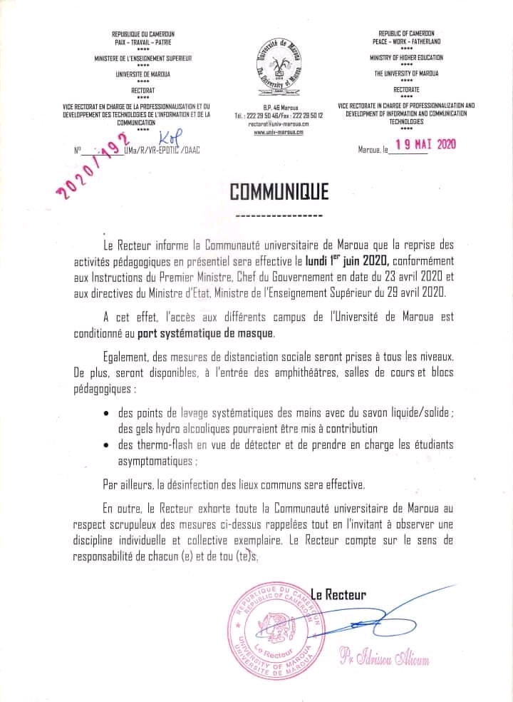
dateE | 04/11/2020
datedecreation | 19/05/2020
tag | covid-19, éducation, press
Categorie | Education (impact)
cat_lieu | Région de l'Extrême-nord

